「塩田千春：顫動的靈魂」
Shiota Chiharu: The Soul Trembles
媒體圖說Image Caption
- 塩田千春，《去向何方？》，2017/2021，白毛線、鐵絲、繩子，尺寸依空間而定  Courtesy: Galerie Templon, Paris/ Brussels  展出現場：「塩田千春：顫動的靈魂」，臺北市立美術館，2021年  圖像由臺北市立美術館提供  攝影：林冠名  Shiota Chiharu, Where Are We Going?, 2017/2021  White wool, wire, rope, Dimensions variable  Courtesy: Galerie Templon, Paris/ Brussels  Installation view: Shiota Chiharu: The Soul Trembles, Taipei Fine Arts Museum, 2021  Photo courtesy: Taipei Fine Arts Museum  Photo: Guan-Ming Lin | 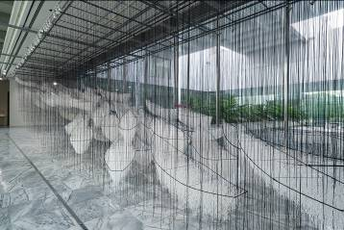
- 塩田千春，《不確定的旅程》，2016/2021，金屬框、紅毛線，尺寸依空間而定  展出現場：「塩田千春：顫動的靈魂」，臺北市立美術館，2021年  圖像由臺北市立美術館提供  攝影：林冠名  Shiota Chiharu, Uncertain Journey, 2016/2021  Metal frame, red wool, Dimensions variable  Installation view: Shiota Chiharu: The Soul Trembles, Taipei Fine Arts Museum, 2021  Photo courtesy: Taipei Fine Arts Museum  Photo: Guan-Ming Lin | 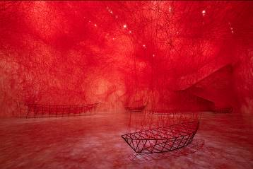
- 塩田千春，《靜默中》，2002/2021，燒焦鋼琴、燒焦椅、Alcantara黑線，尺寸依空間而定，製作贊助: Alcantara S.p.A.  Courtesy: KENJI TAKI GALLERY, Nagoya/ Tokyo  展出現場：「塩田千春：顫動的靈魂」，臺北市立美術館，2021年  圖像由臺北市立美術館提供  攝影：林冠名  Shiota Chiharu, In Silence, 2002/2021, Burnt piano, burnt chair, Alcantara black thread, Dimensions variable  Production Support: Alcantara S.p. A.  Courtesy: KENJI TAKI GALLERY, Nagoya/ Tokyo  Installation view: Shiota Chiharu: The Soul Trembles, Taipei Fine Arts Museum, 2021  Photo courtesy: Taipei Fine Arts Museum  Photo: Guan-Ming Lin | 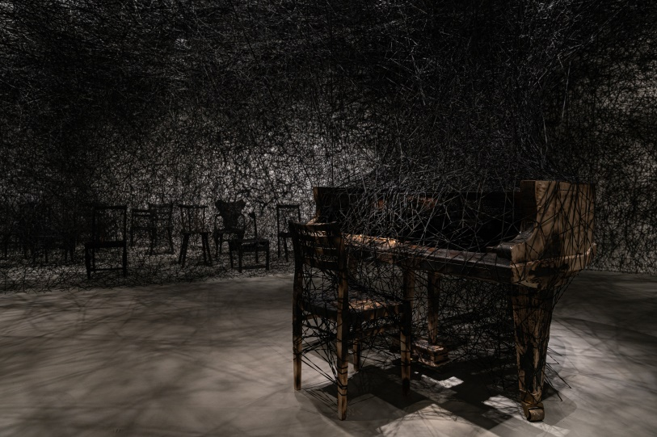
- 塩田千春，《內與外》，2008/2021，舊木製窗  尺寸依空間而定  Courtesy: KENJI TAKI GALLERY, Nagoya/ Tokyo展出現場：「塩田千春：顫動的靈魂」，臺北市立美術館，2021年  圖像由臺北市立美術館提供  攝影：林冠名  Shiota Chiharu, Inside – Outside, 2008/2021, Old wooden window, Dimensions variable  Courtesy: KENJI TAKI GALLERY, Nagoya/ Tokyo  Installation view: Shiota Chiharu: The Soul Trembles, Taipei Fine Arts Museum, 2021  Photo courtesy: Taipei Fine Arts Museum  Photo: Guan-Ming Lin | 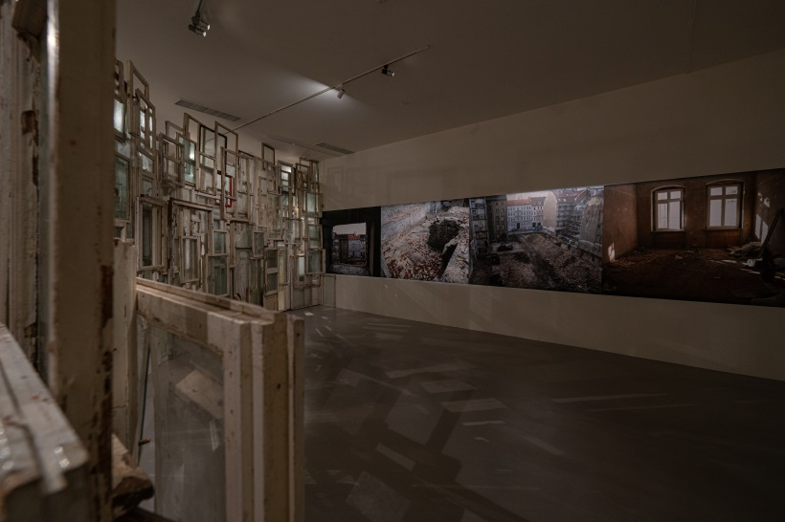
- 塩田千春，《時空的反射》，2018 ，白洋裝、鏡子、金屬框、Alcantara黑線，280 x 300 x 400 cm，由Alcantara S.p.A. 委託製作  展出現場：「塩田千春：顫動的靈魂」，臺北市立美術館，2021年  圖像由臺北市立美術館提供  攝影：林冠名  Shiota Chiharu, Reflection of Space and Time, 2018, White dress, mirror, metal frame, Alcantara black thread, 280 x 300 x 400 cm, Commissioned by Alcantara S.p.A.  Installation view: Shiota Chiharu: The Soul Trembles, Taipei Fine Arts Museum, 2021  Photo courtesy: Taipei Fine Arts Museum  Photo: Guan-Ming Lin | 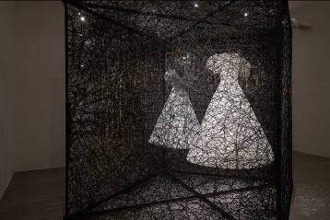
- 塩田千春，《繫著微小記憶》，2019/2021，複合媒材，尺寸依空間而定  展出現場：「塩田千春：顫動的靈魂」，臺北市立美術館，2021年  圖像由臺北市立美術館提供  攝影：林冠名  Shiota Chiharu, Connecting Small Memories, 2019/2021, Mixed media, Dimensions variable  Installation view: Shiota Chiharu: The Soul Trembles, Taipei Fine Arts Museum, 2021  Photo courtesy: Taipei Fine Arts Museum  Photo: Guan-Ming Lin | 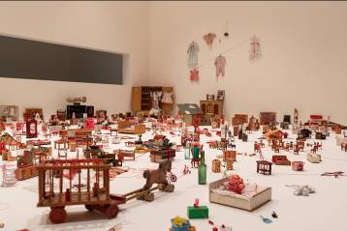
- 塩田千春，《外在化的身體》，2019/2021，牛皮、青銅，尺寸依空間而定  展出現場：「塩田千春：顫動的靈魂」，臺北市立美術館，2021年  圖像由臺北市立美術館提供  攝影：林冠名  Shiota Chiharu, Out of My Body, 2019/2021, Cowhide leather, bronze, Dimensions variable  Installation view: Shiota Chiharu: The Soul Trembles, Taipei Fine Arts Museum, 2021  Photo courtesy: Taipei Fine Arts Museum  Photo: Guan-Ming Lin | 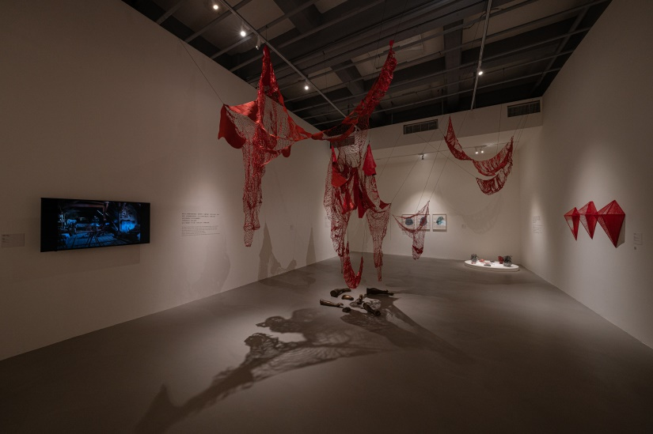
- 塩田千春，《集聚—找尋目的地》，2014/2021，行李箱、馬達、紅繩，尺寸依空間而定  Courtesy: Galerie Templon, Paris/ Brussels  展出現場：「塩田千春：顫動的靈魂」，臺北市立美術館，2021年  圖像由臺北市立美術館提供  攝影：林冠名  Shiota Chiharu, Accumulation — Searching for the Destination, 2014/2021, Suitcase, motor, red rope, imensions variable  Courtesy: Galerie Templon, Paris/ Brussels  Installation view: Shiota Chiharu: The Soul Trembles, Taipei Fine Arts Museum, 2021  Photo courtesy: Taipei Fine Arts Museum | 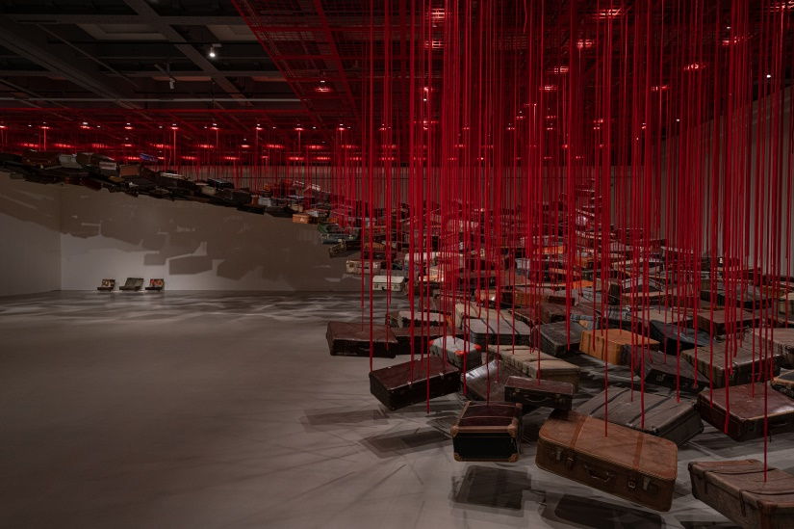
- 塩田千春，《關於靈魂》，2019，四頻高解析錄像裝置、彩色、有聲，3分14秒、5分2秒、3分10秒、4分54秒。  Courtesy: Höderlin-Grundschule and Museum Sinclair-Haus, Bad Homburg  展出現場：「塩田千春：顫動的靈魂」，臺北市立美術館，2021年  圖像由臺北市立美術館提供  攝影：林冠名  Shiota Chiharu, About the Soul, 2019, 4-channel high-definition video installation, color, sound, 3 mins. 14 sec., 5 mins. 2 sec., 3 mins.10 sec., 4 mins. 54 sec.  Courtesy: Höderlin-Grundschule and Museum Sinclair-Haus, Bad Homburg  Installation view: Shiota Chiharu: The Soul Trembles, Taipei Fine Arts Museum, 2021  Photo courtesy: Taipei Fine Arts Museum  Photo: Guan-Ming Lin | 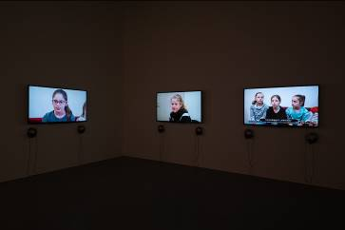
- 展出現場：「塩田千春：顫動的靈魂」，臺北市立美術館，2021年  圖像由臺北市立美術館提供  攝影：林冠名  Installation view: Shiota Chiharu: The Soul Trembles, Taipei Fine Arts Museum, 2021  Photo courtesy: Taipei Fine Arts Museum | 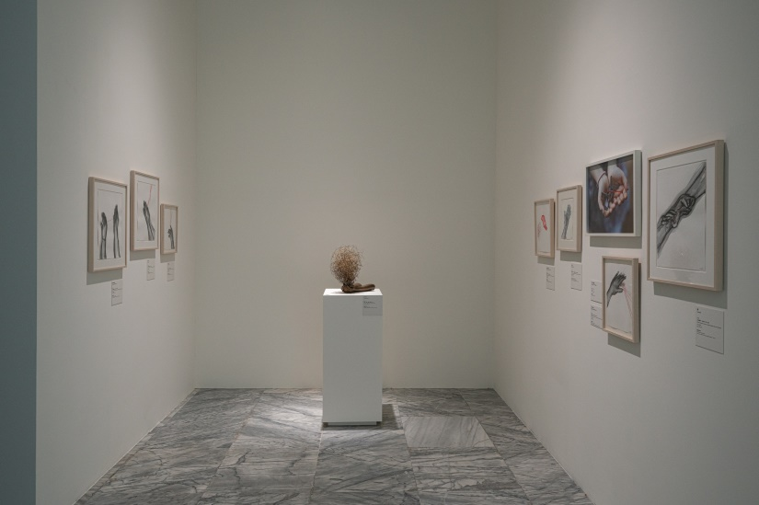
- 展出現場：「塩田千春：顫動的靈魂」，臺北市立美術館，2021年  圖像由臺北市立美術館提供  攝影：林冠名  Installation view: Shiota Chiharu: The Soul Trembles, Taipei Fine Arts Museum, 2021  Photo courtesy: Taipei Fine Arts Museum | 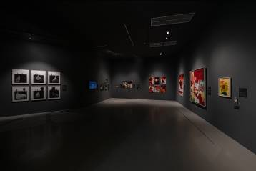
- 展出現場：「塩田千春：顫動的靈魂」，臺北市立美術館，2021年  圖像由臺北市立美術館提供  攝影：林冠名  Installation view: Shiota Chiharu: The Soul Trembles, Taipei Fine Arts Museum, 2021  Photo courtesy: Taipei Fine Arts Museum | 